3 класс
Фамилия, имя____________________________________________
Школа ____________________________________________________
Задание 1
Отгадай загадку. Напиши отгадку. Определи, сколько раз в загадке встречаются звуки [а] и [о].
Посмотрите, дом стоит,
До краёв водой налит.
Без окошек, но не мрачный
С четырёх сторон прозрачный.
В этом домике жильцы –
Все прекрасные пловцы.____________________________________________

Задание 2
Разгадай анаграммы (надо переставить буквы так, чтобы получилось слово). Какое слово будет лишним? Зачеркни его.
ААЛТЕРК ________
КОЖАЛ __________
ДМОНЧЕА _______
ШКААЧ __________
Задание 3
В пятиэтажном доме Вера живёт выше Пети, но ниже Славы, а Коля живёт ниже Пети. На каком этаже живёт Вера, если Коля живёт на втором этаже?____________

Задание 4
Разгадай ребус.

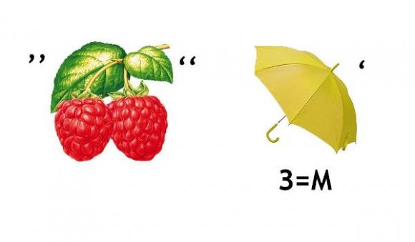_____________________________________
Задание 5
Соедини чертой фразеологизм и его значение:
Взять голыми руками хорошо запомнить
Как снег на голову внезапно
Зарубить на носу быть начеку
Держать ухо востро без особого труда

Задание 6
Подумай, какие части растения употребляют в пищу:
У свеклы — , у салата — ,
у сливы — , у розы —
.
Задание 7
В горячую воду положили три ложки: железную, пластмассовую и деревянную. Через 3 минуты их захотели достать. Какая из ложек будет самая горячая?_________________________________________

Задание 8
Соедини чертой фамилию известного человека и род его деятельности.
М.Пришвин композитор
М.Мусоргский актёр
А. Домогаров художник
И.Репин писатель

Задание 9
Отгадай загадки.
а) Шапочка алая,
жилеточка нетканая,
кафтанчик рябенький.________________________
б) Сидит на окошке кошка:
и хвост как у кошки,
и нос как у кошки,
и уши как у кошки,
а не кошка.__________________________________
Задание 10
Найдите число пчёл, напавших на Гулливера, если оно двузначное и к тому же в три раза больше произведения своих цифр. _______________________

Задание 11
Великая Отечественная война является страшным событием в истории русского народа. Укажите, сколько лет длилась Великая Отечественная война.________________________________

Задание 12
Собери стихотворение, записав строки по порядку.
Коза.
Ей навстречу попался народ.
И коза опустила глаза.
Побежала коза в огород
Побежала опять в огород.
- Как не стыдно тебе, егоза?
А когда разошёлся народ,
_________________________________________________________________________________ ______________________________________________________________________________________________________________________________________________________________________________________________________________________________________________________________________________________________________________________________________________________________________________________________________________________________________________________________________________________________________

